航天科工集团网站
建设方案
目 录
一、 建设目标 3
二、 网站拓扑图 4
三. 功能模块描述…………………………………………………..7
四、 网站报价 11
五、 安排及进度 12
六、 工程人员组织及安排…………………………………………..13
七、 系统的管理和控制 14
八、 技术服务 15
九、 **网的优势 176
附录一：**网近两年内承担的项目及经历 177
附录二（**网通过ISO9001国际认证） 19

建设目标

初期目标
实现集团公司内部资源共享.内部单位及员工互动交流.实时信息发布、及后台管理等功能。

技术目标
- 系统栏目易于增加、修改、删除和维护；
- 确保资源的安全，能够有效地防止资源外部流失；
- 确保相关数据在网上的应用速度；
- 系统具有充分灵活的扩展能力，以满足不断发展的需要：
- 以企业的网络为依托，采用B/S架构。（如对保密性要求严格的话，建议采用C/S架构）

美工目标
- 整体设计风格简洁、大气、充满现代感；
- 色彩饱和、线条流畅和充分的空间留白；
- 对页面进行优化，保证下载快速；
- 页面采用开放式结构设计，具有较大的可扩展性。
(可以参考已制作版本，临时地址：www.ce.net.cn/company/lxy/casic）

网站拓扑图
（前台）
根据地区、公司名称等关键词检索
员工登陆
网站引导页
用户名输入密码
关键词检索
密码输入
员工注册申请
信息发布系统支持
公司通告
公司动态
国内外行业动态
集团规章制度

管理体系
集团论坛
国家政策法规

组织架构
集团部门职责
子公司职责
我的办公室
进入企业邮箱
子公司主页
数据库支持
集团邮箱系统支持
集团部门主页
自行更新内容及产品资料
个性化设计
修改密码
企业留言板
职员论坛
集团企业论坛

专业图书
网站导航
集团资料
行业资料
集团资料库
精彩回放

实现在线播放
对所需资料进行查寻
集团大事记
年会记录
信息发布系统支持

- 卫星数据自动导入流程

卫 星

服
务器
数据自动传输 数据自动传输
卫星数据接收设备

数据自动传输 只需提供数据格式
网站数据库
网站相应前台页面

（后台）
管理员界面
后台管理系统
密码
帐号
职员注册系统

确认申请信息

确认权限
各部门管理
各子公司管理
各自管理
公司通告维护
行业资料维护
集团资料维护
国内外行业动态
公司动态维护
集团信息发布系统
公司大事记
集团部门主页
我的办公室管理
子公司主页
留言板管理

专业图书维护

集团论坛

系统导航

三.功能模块描述
1．公司基本信息模块 主要范围是集团公司对内发布信息，此模块可以随意设定信息分类、关键词检索、高级搜索、信息推荐服务，可以支持公司通告、公司动态、公司大事记、国内外行业动态等多个栏目，其开发采用WIN2000+ASP+SQL；（如 图-1所示）
在网站栏目设计中，“集团信息发布”、“集团邮箱”成为可在线进行内容管理及发布，下面陈述实现原理。
信息发布栏目的共性：
- 有发布样式模板，整体格式统一。包括标题、副标题、文章正文、作者、日期、信息发布机构等。或者说在不同类别中可以选择性的填写
- 同样的工作环节。按照一般的信息发布过程，我们可以将发布过程基本统一为以下几个环节：
“信息收集（线下）➔信息整理（线下）➔信息录入（在线）➔文章预览（在线）➔正式发布（在线）”
- 同样的工作流程。
信息预览
页面显示
信息文档
本地储存
人工录入
YES
NO
按照以上的分析，不同的类别只是在内容呈现上有所区别，但是从工作逻辑上讲，应该是完全一致的。我们可以在同一个内容管理系统（CMS）中同时进行若干类内容的管理。我们通过在一个管理端界面进行录入工作，首先进行具体类别的选择，然后再填写相应的标题和内容几相关信息，这样可以大幅度减少管理端的重复操作，提高工作效率。同时我们通过在管理端对类别的选择，可以将不同内容发布到不同的网页模板，实现不同内容在不同页面的信息发布。

管理端 网站页面
公司新闻
行业动态
分类选择：

公司新闻
行业动态

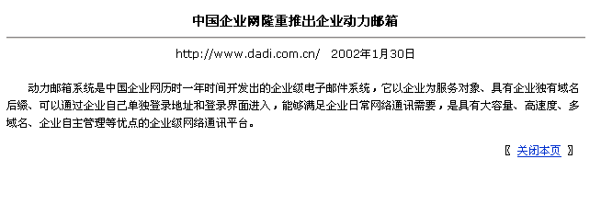
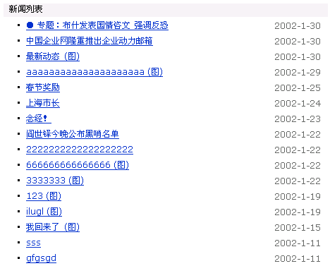
其搜索功能如图所示：
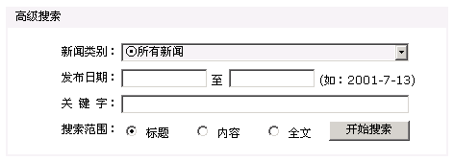
（图-1）
2．集团邮箱描述
- 硬件平台和软件系统特点
- 专业的邮箱硬件平台：顶级Intel服务器，独占100M带宽，磁带机备份；
- 采用大容量分步式管理技术，支持百万级用户，同时支持WEB、POP3、Imap4，垃圾邮件处理等；
- 采用中文WEB操作界面，支持SMTP、POP3、IMAP、MIME、S/MIME、HTTP/HTML/WML/WAP、SASL、Sieve、LMTP、LDAP等协议及扩展；
- WEB页面支持多种语言（英文、简繁体中文等）,不同语言、不同版本、不同域名可定制选用不同的页面；
- 文件夹使用UTF-7编码，为不同语言版本的邮件客户端（OutLook, Webmail等）提供一致的语言支持（可以扩展支持多语种域名邮件）；
- 内置HTML邮件功能，能处理INLINE格式的附件，确保HTML格式邮件的正确显示，支持多媒体邮件；
- 远程连接、邮件接收及转发限制、黑名单（UBL）支持，使用灵活、易用的脚本语言提供多级过滤功能，具有强大的反垃圾邮件机制；
- 提供SMTP AUTH支持（只有被认证后的用户才能使用SMTP服务）；
- 支持数字签名、加密传输/存储、SSL、TLS、S/MIME、PKCS 12等；
- 多层防火墙技术提供了包过滤、代理服务器和动态线路级过滤器，提供了高级的包检查和事件日志功能，还支持用户认证和5000个以上存取策略。
- 接点为ChinaNET骨干网的交换中枢，关键节点与全国唯一的互联网交换中心（NAP）直接相连，保证与其他网络高速互连。

- 动力集团企业邮箱的主要功能特点
  - 该系统具备管理功能，即可以增加邮件、删除邮件和容量增减，亦可对邮件的发送状况进行有效监控；
2）可按公司部门划分为不同的“邮箱组”，便于按部门管理邮件；
3）用户在邮件接收时，可以自由设置多个文件夹，以分类存放邮件；
4）利用邮件过滤，设置拒收、转发、回复等功能；
5）可以针对不同的邮件对象，设置多个不同的签名；
6）可利用邮件地址簿功能，向多个对象发送同一邮件；
7）可以按主题、发件人、时间段、内容等来精确搜索邮件；
8）用户可以挑选设计拥有自己品牌形象的邮箱登录页面；
9）登录窗口按客户要求放置在其公司网站的任何位置；
10）系统在线杀毒功能不断升级，可防止病毒入侵。

- 服务
1、总部客户服务热线：010-63983732 邮箱系统技术维护：010-63977755-519
BBS投诉：www.ce.net.cn/db1/images/bbs/
2、免费企业集团邮箱使用专业培训（各地分公司）。
3、邮件安全措施：四层安全防范，每天一次人工磁带备份存储，一周一次总备份，24小时即时监控，每周一次固定检测，保证邮件安全和邮件隐私。
4、服务经验：3年2万多会员邮箱用户和收费邮箱的服务经验。
5、**网通讯事业部对邮箱产品质量全面负责，对客户提供全面的支持，及时协调处理产品服务事项。
另：
1、自主开发企业集团邮件系统需要投入大量的人力、财力和时间，最终也不能保证投入使用，就如同使用手机要自主研究手机技术一样不划算。因此，我们建议购买现成的集团邮件系统；
2、服务器可采用**网的，也可以采用自己的。

3.员工注册
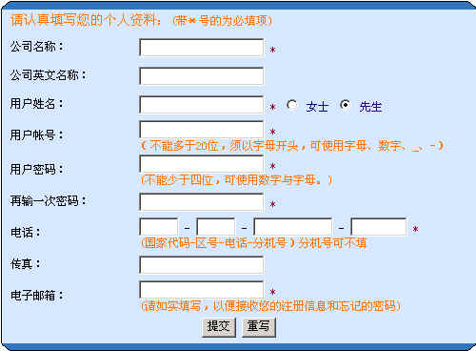
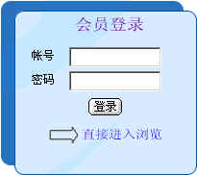
公司员工分为普通职员、中层职员和高层职员三种权限，根据权限不同员工可以浏览到不同的网站内容，如：普通职员可以浏览集团公司日常信息；中层职员可以看到其所辖部门情况，还可以查阅相关资料；高层职员不仅可以拥有前二者权限之外，还可以查寻到整个集团公司每个部门的管理情况；

4.集团论坛
本栏目下设BBS自由论坛、经典文库、邮件订阅三个栏目。
其中自由论坛采用BBS技术实现，如图所示：
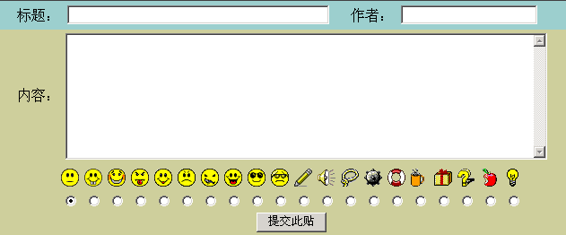
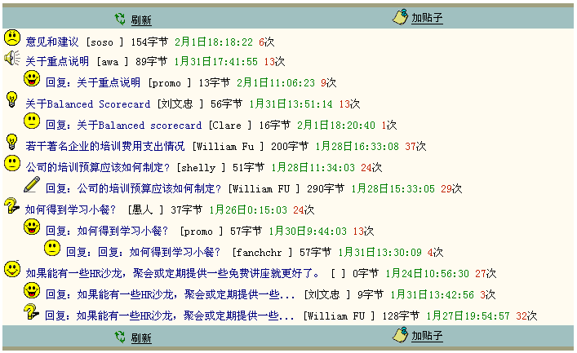

经典文库采用数据库技术实现，浏览者可按照关键词检索相关文章如图所示：
经典文库

按文章 题目 检索 请输入关键词 . .搜索

XXXXXXXXXXX作者：高峰2002-3-4
XXXXXXXXXXX作者：刘晨亮2002-3-4
XXXXXXXXXXX作者：鲁迅2002-3-4
XXXXXXXXXXX作者：爱因斯坦2002-3-3
XXXXXXXXXXX作者：刘晨亮2002-3-3
XXXXXXXXXXX作者：毛泽东2002-3-3
XXXXXXXXXXX作者：巴金2002-3-2
共n页第1页,1 2 3 ……n

最新文章订阅请输入您的E-mail：. . 订阅

邮件列表
采用邮件列表可以实现公司客户邮件管理和邮件群发功能，前台界面如上图最新文章订阅栏目所示。
本系统在后台可实现邮件管理和邮件群发功能。

网站报价

项目 | 建设内容 | 报价
员工注册系统 | 包括不同级别权限的设置，分为普通员工、中层领导、高级领导三级权限，又可按照不同部门和下属公司区分员工权限身份。上级领导可提交下级员工权限开通申请，由网络管理员统一开通。 | 12000元
下属公司数据库 | 200家企业，可按照企业的名称、主要生产产品进行查询，（两层数据库） | 7000元
信息发布系统 | 可按照不同主题发布相关新闻 | 7000元
工作报告数据库 | 按照固定格式提交报告，不同权限级别和部门可以看到不同的工作报告内容 | 12000元
BBS论坛 | 多论坛中心 | 5000元
企业标准网页系统 | 通过提交相关资料，可自动生成下属企业的网页，包括：企业简介、企业新闻、产品简介、售后服务、联系我们、留言板 | 11000元
集团邮箱系统 | 支持10000用户 | 60000元
企业邮箱系统 | 支持1000用户 | 12000元（可选）
集团资料库 | 行业资料数据库：可按照资料分类或名称查找（两层数据库） | 7000元
集团资料库 | 集团资料数据库:包括科研成果、历史技术报告等；可按照资料分类或名称查找（两层数据库） | 7000元
集团资料库 | 专业图书数据库：按照图书分类、图书名称查找相关图书目录编号，并可在线发送图书预定E-mail订单（两层数据库） | 7000元
实现在线播放 | 流文件:在线回放会议录像 | 12000元
集团规章制度数据库 |  | 5800元
国家政策法规数据库 |  | 5800元
数据导入 |  | 11000元
合 计 |  | 169600元
可扩展内容（是否预留接口请选择）
产品数据库 |  | 15000元
OA办公自动化系统 |  | 90000元
以上为各功能板块报价，贵公司可根据实际情况选择其中部分或全部功能，具体方案望进一步协商定夺。

安排及进度
开发/实施周期为30个 工作日。
下面为网站系统开发进度的总体安排：
网站需求分析与总体方案实际阶段：5个 工作日
网站美工设计及系统详细设计阶段：20 工作日
网站测试：3个 工作日
网站验收：2个工作日。
网站正式运行。

工程人员组织及安排
为了圆满完成中国航天科工集团建设项目，将安排以下人员来完成项目。
项目角色 | 人数
项目经理 | 1
软件工程师 | 2
美术工程师 | 1
页面制作师 | 1
测试工程师 | 1
工程质量保证小组 | 3
后期客户服务工程师 | 1

系统的管理和控制
一个项目的成功，必须靠在功能、品质及进度上全面配合的优越管理与控制机制来保障，只有这样才能有效率地达成计划中的目标，保证合约的顺利完成。根据过去成功实施项目的经验，**网将运用项目实施的管理与控制机制确保合约的保质、保量和如期完成。如下图所示：

项目启动
制定总体进程规划书
总体目标
阶段时程
阶段目标
保障要点
项目实施程控
需求调查分析
实现技术确定
栏目流程设计
接口风格确定
经营策略体现
数据库设计
提交客户审查
修正
操作文档编制
提交试运行
客户验收
系统设计
修正
正式运行
系统运行维护
用户培训
制定执行
计划书
任务分配
任务要求
质量标准
时程限制
召开项目
起始会议
明确目标
任务介绍
沟通渠道建立

时程限制
变更管理
程序编制
程序测试验收
验收测试
标准
项目实施的管理与控制框图

说 明：
- 项目总体进程规划
项目启动后，必须根据合约规定的项目期限及实现目标要求，制定项目实施的总体进程规划书，明确项目的阶段时程划分，规定各阶段所要达到的目标要求及重要保障要点，以达到总体目标和阶段目标明确，重点突出，保障有力。
- 项目执行计划书
总体进程规划书确定以后，必须根据总体进程规划书，制定项目执行计划书，实现对总体进程规划进行细化分解，明确规定各阶段的详细执行计划，包括各项目成员的任务分配、任务的具体要求、验收质量标准及工作时程限制，以达到任务明确、要求明确、标准明确、时程明确，从而保障总体规划的顺利实施。
- 项目起始会议
召集中国航天科工集团项目成员，对参与本会的人员进行任务介绍，建立沟通渠道，并依据项目执行计划书将成员任务及进度明确赋予相关人员，确保各成员充分了解其工作目标，以利项目顺利推动。
- 项目实施过程控制
项目实施过程控制包括对需求调查分析、系统设计、程序编制、程序验收测试、操作文档编制、系统试运行、用户培训、系统验收等全过程的进程与质量控制。在组织方式上，采取由项目负责人召集相关人员与会，定期（每周）或不定期召开项目会议，审查由专门的测试验收组提交的周验收报告，确认前期任务执行品质及进度，并督导后期任务执行计划。
- 变更管理
项目进行中，双方可针对实际需求，修改原设计方案，双方并因变更而增减的时程和成本进行讨论，并记录最终决议，由双方项目负责人议定是否进行变更以及变更办法，如增减项目、工时、成本等，并以双方项目负责人签字的书面文件作为变更依据，作全过程的相关变更管理与控制。
- 验收测试计划大纲
制定测试验收方法，详述各项程序功能，书面栏位及测试方式，由双方共同认定其符合原合约（含变更）精神，作为验收测试依据。
- 用户培训
在系统提交试运行、正式运行以及后期系统维护中，都将为甲方人员作系统相关知识与操作培训，以便用户能快速掌握本系统的管理与运营。
- 验收程序
配合合约及验收测试计划，确认交付项目无误，系统及程序符合测试计划规范，进行验收程序，对未能符合项目要求的，需提交改善方案及时程，作为复验依据。待符合依据时，由乙方提交完工报告书，由甲方项目负责人签字后，视为验收合格，项目此实施阶段完成。
- 系统运行维护
在系统验收投入运营以后，我们将提供长期的技术支持和系统的维护，确保系统的正常运行。

八、技术服务
本系统建设运行后，我方将保障系统安全可靠地运行，及时修复出现的故障，按照客户要求对计算机系统进行升级，保证用户所使用的技术领先性和系统安全性。
具体来讲，我们在系统验收之后六个月内，承诺按照先期双方认可的客户需求分析报告提供免费服务支持。六个月之后，双方根据协商进行有偿服务支持，以保证客户的系统可以满足业务正常运营需要。
可能采取的服务方式为：
用户培训：用户培训包括对用户适应系统需要进行的操作使用培训、网页修改培训、数据库管理培训、电子商务常识培训，同时还包括考虑到客户对于使用系统而导致的因为业务流程和管理模式变更的培训（培训地点：**网培训教教室）。
电话支持：专门的服务支持机构，专门处理客户在操作使用方面的培训。
网上服务：用户在出现问题之后，为用户提供网上的服务支持。
在系统开发完毕后，考虑到用户可能会自己独立维护的需要，我们提供完整的技术文档，包括操作说明、安装说明、维护说明以及系统需求分析报告、系统设计说明书，使客户可以不依赖原开发商独立地维护系统，保证客户的权益。
每次维护，我们按照规范的业务流程填写维护申请，经双方项目经理协商认可后再进行修改。每次修改均提供完整的修改说明。

**网的优势
**网(海外版：http://www.china-enterprise.com 大陆版http:// www.ce.net.cn)是目前国内最大的BtoB 电子商务专业网站，拥有60多万家企业数据库，且已与100多家国内地方网站建立中华电子商务联盟，合作推广上网企业。**网于2000年1月19日在人民大会堂成功的举办了首届“**电子商务论坛”。本次论坛、反映热烈，原订400人的会议，组委会却收到了超过2000份的报名，北京所有媒体均对此做了报导。
**网与IBM（大中华地区）于二○○○年一月十日宣布组成联盟，合作建设一个满足大中华地区市场需求的电子商业交易平台。根据双方的合作协议，IBM中国开发实验室的专家将与**网紧密合作，以**网电子商务平台为基础，配合e-MarketPlace电子贸易解决方案，共同开发满足市场需求的高效能网上商业服务。该电子商务平台根据区内不同市场的具体运作模式和商业惯例而设计，方便从事跨行业的公司利用中文系统进行企业对企业的网上交易。计划提供的服务包括利用**网的企业及产品数据库，为网上买家及卖家穿针引线、协助进行合约磋商和随后的采购工作、销售交易、履约服务等。 **网的电子商务平台会以e-MarketPlace为蓝图，能够在网上进行资料检索及商业交易，更能让大量买家及卖家同时间在网上进行交易。
使用**网独有的PPS(将买家(Purchaser)、产品(Product)、卖家(Supplier)这三个商品交易基本元素有机结合在一起，使用户可以轻松在网上找到贸易伙伴，并真正实现网上议价洽谈、网上签约、网上交易支付，是一个功能强大、服务完整的开放式一站式企业间电子商务平台。
**网愿以“诚信为本，长期服务”的经营理念为贵公司提供第一流的电子商务服务。

附录一：**网近两年内承担的项目及经历
SMC(中国)有限公司
- 产品发布、搜索、购物车系统（9100种、53万个产品规格）
- 会员注册系统、管理员验证系统、订阅smc 邮件
- 新闻发布与管理系统
- 在线技术支持数据库。
- 网站流量统计系统
中国氯碱网（WWW.CCAON.COM）
中国氯碱网（WWW.CCAON.COM）定位于氯碱行业权威的垂直型门户网站，服务氯碱企业，推动氯碱行业及其上下游健康发展，本着与企业共建的原则，吸纳企业会员，进一步完善网站内容，增加网站服务项目。
1.权威的信息发布
实时行业新闻、业内动态，最新原料产品信息，进出口信息，各种原料如石油、EDC、VCM、乙烯和PVC等产品的及时行情。专家论坛栏目将不定期发表评论员文章，预测市场走势，为会员的决策提出参考。
2.各协作网、专业组的交流平台
其中包括三个协作网，六个专业委员会，四个协调组的会员情况，信息交流，工作报表，报表只限各分类会员查询。
3.极具个性化的设置
中国氯碱网（WWW.CCAON.COM）与企业共建网站,明确反映在企业拥有自己的页面，完全自主地设置企业页面、定制产品信息。新加盟的企业社区将在主页推荐频道推出。
“企业社区”是网站的一大特色，企业社区的会员成为中国氯碱网的合作伙伴，拥有自主的网上商务发布平台，企业利用企业会员密码发布的供求信息将自动发送到主页供求信息栏中,企业可以自行设计、修改页面、发布信息及图片,与其它企业会员进行网上交流。企业会员享有个人会员的一切权利,并分配专业信箱提供专业信息服务。
4.行业数据库查询
行业数据库包含：中国氯碱协会会员数据库 行业各专业数据库
中国氯碱协会会员数据库随时更新反映各氯碱企业的最新联系地址，联系人、电话、EMAIL、产能、产量等数据,可以根据个人需要输入查询方式，自主查询。
行业各专业数据库反映各种指标的排名数据，可以自主查询。
5.商务发布平台
企业会员可以自主地在网上商务发布平台发布供求信息。中国氯碱网（WWW.CCAON.COM）为会员提供功能强大的网上商务平台。该平台是一个开放式B2B电子商务平台，以产品为核心，将买家、产品、卖家三个商品交易的基本元素有机地结合起来，用户可以通过各种途径在网上找到贸易合作伙伴，实现网上议价、网上签约等贸易活动。商务平台能够为企业在线提供供需信息发布和查询以及网上议价谈判、拍卖招标、合同跟踪、客户管理等一整套完善的交易功能。

更多：
国浩律师集团（www.grandall-lawer.com）
国家外国专家局培训中心 （www.chinapmp.net）
国际服饰网(www.ewang.net)
钢铁研究总院(www.cisri.com)
中国建筑装饰协会培训中心（www.cbdatraining.org.cn）
中国电子信息产业集团公司(www.cetc.com.cn)
中国食品集团(www.cnfg.com)
中国路桥集团（www.crbcint.com）
中国远洋运输集团公司（www.cosco.com）
中国汽车进出口公司（www.chinacaiec.com）
南方电讯公司(www.postel-nst.com)
北汽福田（www.futian.com.cn）
**网内部网站（www.myce.net.cn）
……………………………………

附录二（**网通过ISO9001国际认证）
**网是专业从事网络咨询服务和电子商务的网络公司，目前在全国已经开办13家分公司，在职员工近2000人，已经为国内2万多家企业进行了网站建设等电子商务方面的服务。公司在发展壮大的同时不断完善内部管理和市场服务，并于今年 7月4日 顺利通过了ISO9001国际认证，作为同业首家通过ISO9001认证的公司，**网进一步规范了内部管理，为客户提供优质服务打下了良好的基础。通过ISO9001的规范，明确了公司的质量方针：诚信为本，长期服务。制定了质量目标：
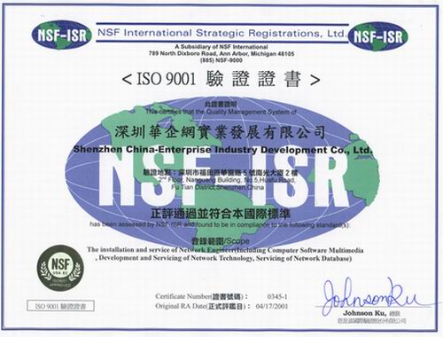
  - 按期完工率达到90%以上；验收通过率达到100%；

2、服务做到全面、及时、优质，用户满意率达到95%以上。

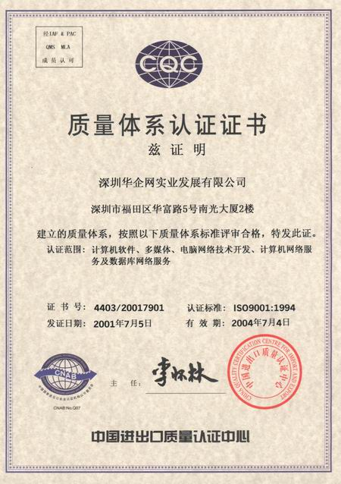
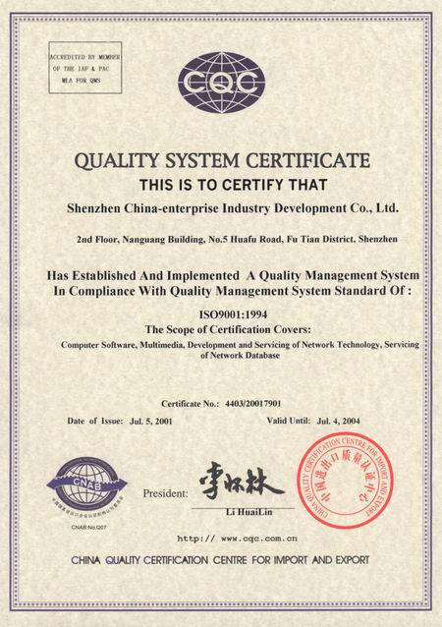

**网将继续坚定不移地为**网络商务的发展提供最优质和最可靠的服务。

**网控股有限公司商务部编制
二零零二年三月五日

